**ชื่อเรื่อง โรคอ้วน**

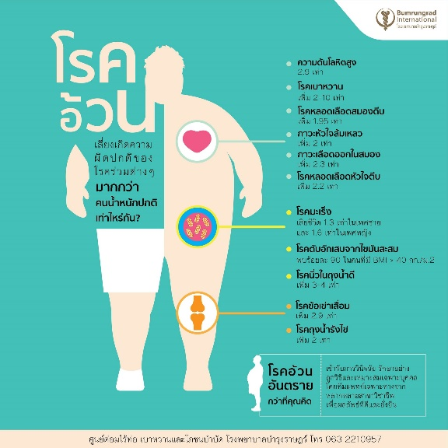

**Photo: https://www.bumrungrad.com/th/health-blog/July-2021/**

ประเทศไทยกำลังถูกโรคอ้วนและโรคแทรกซ้อนคุกคาม หากคนไทยไม่ตระหนักถึงพิษภัยของโรคอ้วน ยังคงมีพฤติกรรมกินอาหารที่มีไขมันสูง แป้งสูง น้ำตาลในปริมาณที่มากและการกินอาหารมากเกินพอดี ค่านิยมของพ่อแม่ยังคงเห็นว่า เด็กอ้วนจ้ำม่ำดูน่ารัก สุขภาพดี หนึ่งในสามของเด็กอ้วนจะกลายเป็นผู้ใหญ่  
ที่มีน้ำหนักเกินและจะกลายเป็นภาระของสังคมโดยที่รัฐต้องจ่ายค่ารักษาพยาบาลเป็นเงินมหาศาล การดูแลสุขภาพ ออกกำลังกาย ปรับเปลี่ยนพฤติกรรมการรับประทานอาหารทั้งตัวเองและบุคคลรอบข้าง จะทำให้สังคมไทยกลับมาเป็นสังคมที่มีประชากรเข้มแข็ง

**ที่มา** หนังสือทักษะการอ่านจับใจความ

**คำถามที่ 1 แบบเลือกตอบ**

**คำถาม** ข้อความข้างต้นนี้เป็นประโยชน์ต่อใคร

1. ตัวเรา
2. ผู้อ่าน
3. ผู้เขียน
4. ทุกคน

**เฉลย/แนวคำตอบ** คำตอบที่ : 4. ทุกคน **กระบวนการอ่าน**: การรู้ตำแหน่งข้อสนเทศในบทอ่าน  
**สถานการณ์**: สาธารณะ  
**แหล่งที่มา**: เนื้อเรื่องเดียว     
**รูปแบบของเนื้อเรื่อง**: แบบต่อเนื่อง  
**ประเภทของเนื้อเรื่อง**: บอกเล่าอธิบายเหตุผล    
**ลักษณะข้อสอบ**: แบบเลือกตอบ  
**ความสอดคล้องตัวชี้วัด**: ท 1.1, ม. 1/2: จับใจความสำคัญจากเรื่องที่อ่าน

**คำถามที่ 2 แบบเลือกตอบเชิงซ้อน**

**คำถาม** จากบทความ เรื่อง โรคอ้วน ข้อความใด เป็นข้อเท็จจริง หรือความคิดเห็น จงเลือก ข้อเท็จจริงหรือ ความคิดเห็น ในแต่ละข้อความ

|  |  |  |
| --- | --- | --- |
| **ข้อความ** | **ข้อเท็จจริง** | **ข้อคิดเห็น** |
| เด็กอ้วนจ้ำม่ำดูน่ารัก สุขภาพดี |  |  |
| ผู้เป็นโรคอ้วนต้องปรับเปลี่ยนพฤติกรรมการรับประทานอาหาร |  |  |
| ผู้เป็นโรคอ้วนต้องดูแลสุขภาพ ออกกำลังกาย |  |  |
| สาเหตุโรคอ้วนเกิดจากกินอาหารที่มีไขมันสูง แป้งสูง น้ำตาลในปริมาณที่มาก |  |  |
| ประเทศไทยกำลังถูกโรคอ้วนและโรคแทรกซ้อนคุกคาม |  |  |

**เฉลย/แนวคำตอบ คำตอบที่**: ข้อคิดเห็น ข้อเท็จจริง ข้อเท็จจริง ข้อเท็จจริง ข้อคิดเห็น

**กระบวนการอ่าน**: การบูรณาการและตีความ

**สถานการณ์**: สาธารณะ

**แหล่งที่มา**: เนื้อเรื่องเดียว

**รูปแบบของเนื้อเรื่อง**: แบบต่อเนื่อง

**ประเภทของเนื้อเรื่อง**: บอกเล่าอธิบายเหตุผล

**ลักษณะข้อสอบ**: แบบเลือกตอบเชิงซ้อน

**ความสอดคล้องตัวชี้วัด**: ท 1.1, ม. 1/2: จับใจความสำคัญจากเรื่องที่อ่าน

**คำถามที่ 3 แบบเติมคำตอบแบบปิด**

**คำถาม** อ่านข้อความด้านล่างแล้วใส่ตัวเลขตามลำดับเหตุการณ์ที่เกิดขึ้นในเรื่อง โรคอ้วน

|  |  |
| --- | --- |
| **ข้อความ** | **ลำดับเหตุการณ์** |
| เด็กอ้วนจะกลายเป็นผู้ใหญ่ที่มีน้ำหนักเกินและจะกลายเป็นภาระของสังคมโดยที่รัฐต้องจ่ายค่ารักษาพยาบาล |  |
| ประเทศไทยกำลังถูกโรคอ้วนและโรคแทรกซ้อนคุกคาม |  |
| ผู้เป็นโรคอ้วนต้องปรับเปลี่ยนพฤติกรรมการรับประทานอาหาร ดูแลสุขภาพ  ออกกำลังกาย |  |
| สาเหตุจากพฤติกรรมกินอาหารที่มีไขมันสูง แป้งสูง น้ำตาลในปริมาณที่มาก |  |

**เฉลย/แนวคำตอบ** **คำตอบที่** : 2 4 1 3

**กระบวนการอ่าน**: การบูรณาการและตีความ

**สถานการณ์**: สาธารณะ

**แหล่งที่มา**: เนื้อเรื่องเดียว

**รูปแบบของเนื้อเรื่อง**: แบบต่อเนื่อง

**ประเภทของเนื้อเรื่อง**: บอกเล่าอธิบายเหตุผล

**ลักษณะข้อสอบ**: แบบเติมคำตอบแบบปิด

**ความสอดคล้องตัวชี้วัด**: ท 1.1, ม. 1/2: จับใจความสำคัญจากเรื่องที่อ่าน

**คำถามที่ 4 แบบเติมคำตอบแบบเปิด**

**คำถาม** เขียนชื่อโรคที่เป็นผลจาก “โรคอ้วน”

คำตอบ.................................................................................................

**เฉลย/แนวคำตอบ คำตอบที่**: ไขมันสูง, ความดันโลหิตสูง, ไขมันและหลอดเลือด, เบาหวาน, หัวใจ,

ไขข้อกระดูก

**กระบวนการอ่าน**: การบูรณาการและตีความ

**สถานการณ์**: บริบทการอ่านเพื่อการศึกษา

**แหล่งที่มา**: เนื้อเรื่องเดียว

**รูปแบบของเนื้อเรื่อง**: แบบต่อเนื่อง

**ประเภทของเนื้อเรื่อง**: บอกเล่าอธิบายเหตุผล

**ลักษณะข้อสอบ**: แบบเติมคำตอบตอบแบบเปิด

**ความสอดคล้องตัวชี้วัด**: ท 1.1, ม. 1/2: จับใจความสำคัญจากเรื่องที่อ่าน

**คำถามที่ 5 แบบเติมคำตอบแบบอิสระ**

**คำถาม** นักเรียนคิดว่าเราจะปรับเปลี่ยนพฤติกรรมในการรับประทำนอาหารอย่างไร จึงจะมีสุขภาพดี จงอธิบายด้วยคำพูดตนเอง

**คำตอบ**.................................................................................................

**เฉลย/แนวคำตอบ คำตอบที่**: รับประทานผักมากขึ้น, รับประทานผลไม้มากขึ้น, ลดอาหารจำพวกแป้ง ไขมัน, ไม่ดื่มน้ำอัดลม, ไม่รับประทานขนมกรุบกรอบ

**กระบวนการอ่าน**: การประเมินและสะท้อนความคิดเห็นจากบทอ่าน

**สถานการณ์**: บริบทการอ่านเพื่อการศึกษา

**แหล่งที่มา**: เนื้อเรื่องเดียว

**รูปแบบของเนื้อเรื่อง**: แบบต่อเนื่อง

**ประเภทของเนื้อเรื่อง**: บอกเล่าอธิบายเหตุผล

**ลักษณะข้อสอบ**: แบบเติมคำตอบแบบอิสระ

**ความสอดคล้องตัวชี้วัด**: ท 1.1, ม. 1/2: จับใจความสำคัญจากเรื่องที่อ่าน